Scenariusz 5 - Ćwiczenia wymowy głoski „r”

Ćwiczenia oddechowe
- „Suszymy pranie” – do kawałka sznurka przymocowujemy paski papieru. Dmuchamy na nie: długo i mocno, długo i delikatnie, krótko i mocno, krótko i delikatnie
- „Piórko” – weź piórko, puść z góry, dmuchaj tak, aby nie opadło na dół
Ćwiczenia artykulacyjne
- Ćwicz z żabką
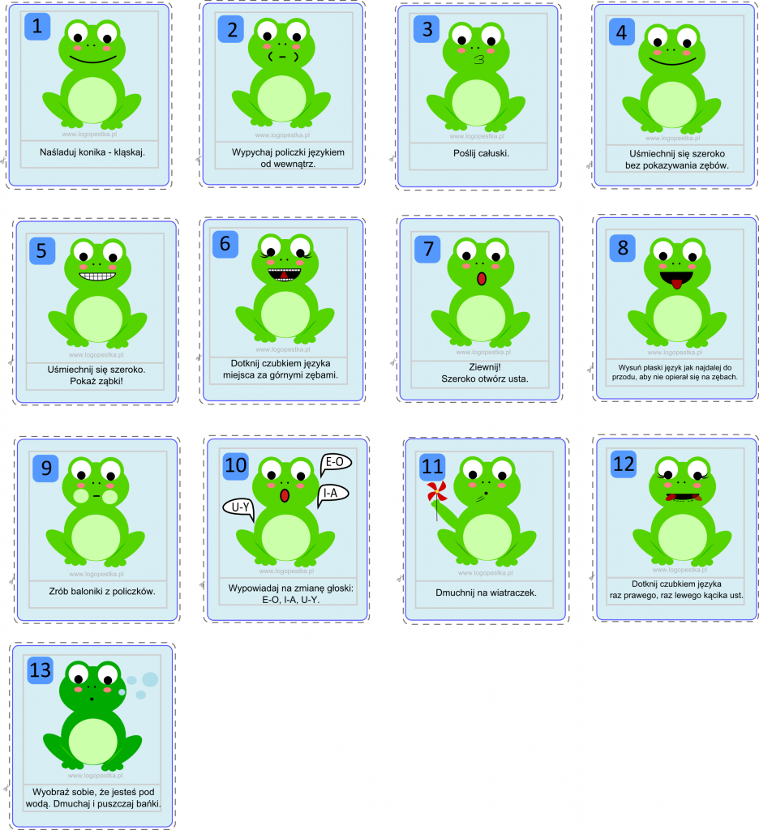

Ćwiczenia wymowy głoski „r”
- „Kropki biedronki”. Powtórz tekst. Podkreśl słowa, w których jest litera R
Biedronka Dorcia przetarła zaspane oczy.
– Jaki piękny poranek- zawołała wesoło. Mrucząc cichutko piosenkę rozpoczęła poranną toaletę. Umyła twarz w kropli wody , wytarła ją ręcznikiem z trawy i drobnymi, tanecznymi krokami zbliżyła się do lustra. Zerknęła w nie i zawołała – Gdzie są moje kropki?- Na jej czerwonym kubraczku brakowało siedmiu czarnych kropek.
- Najprawdopodobniej zgubiłam je wracając od chrabąszcza.
Biedronka od razu wyruszyła na poszukiwanie zguby.
Najpierw spotkała starego muchomora – pradziadka Alberta. Na jego kapeluszu odnalazła dwie swoje kropki. – Znalazłem je w trawie. Proszę- Zwrócił biedronce kropki.
Pół kilometra dalej Dorcia spotkała jaszczurkę Rozalindę. Na jej fartuszku była kolejna kropka biedronki. Wkrótce biedronka spotkała mrówkę Bronię z kolejną kropką- Proszę- mrówka oddała kropkę.- Znalazłam ją na drodze.
Następną kropkę znalazła Dorcia na kubraczku pani Komarowej. Gdy nieco utrudzona zatrzymała się nad strumykiem podbiegł szczurek Pankracy. Na jego nosku były dwie ostatnie kropki biedronki.
I tak siedem kropek powróciło na jej kubraczek. Teraz nasza biedroneczka jest bardziej ostrożna i często liczy kropki na swoim ubranku.

Karta pracy
